Chúng ta vẫn thường nghĩ: làm nghề giáo viên mầm non là nghề vất vả và chịu nhiều áp lực nhất. Thế nhưng, với chúng tôi, đó lại là điều rất bình thường bởi chúng tôi đều cho rằng đó là yêu cầu của mỗi cô giáo mầm non cần có và với cô giáo Đinh Thị Thu Hà - Giáo viên trường mầm non Hồng Tiến cũng vậy. Cô Hà cho biết rằng rằng cô chưa bao giờ thấy công việc của mình là mệt nhọc và vất vả mà càng làm nghề cô lại càng yêu và say nghề hơn.
Hưởng ứng phong trào thi đua viết về tấm gương “ Người tốt- việc tốt”. Tôi xin được chia sẻ về một tấm gương tiêu biểu trong trường với sự nỗ lực phấn đấu không mệt mỏi, lòng nhiệt tình và giàu lòng nhân ái của một giáo viên đã nhiều năm cống hiến trong nghề nuôi dạy trẻ. Đó là cô giáo: Đinh Thị Thu Hà (sinh năm 1985) – Giáo viên trường Mầm non Hồng Tiến.
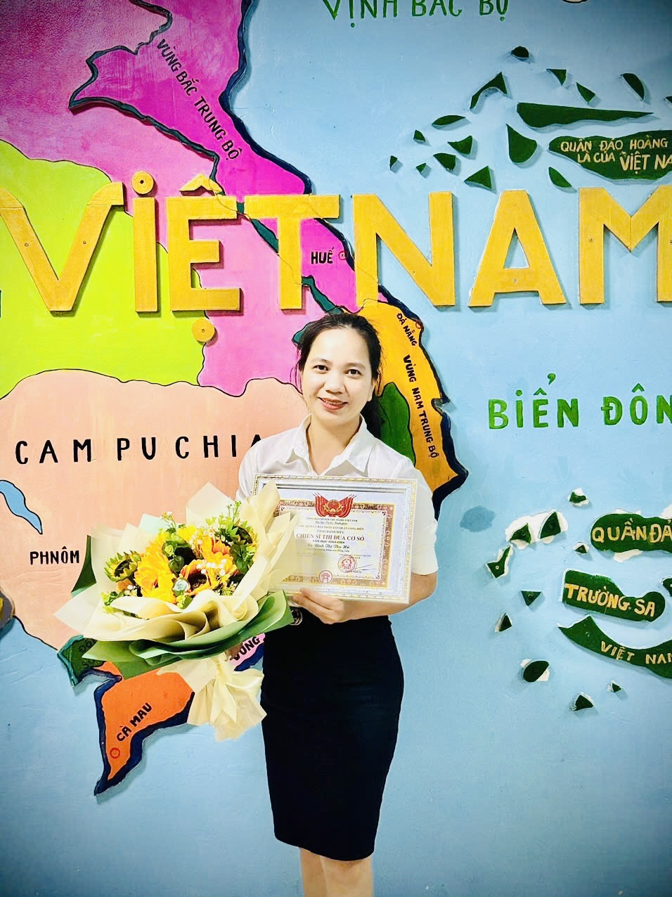
Trong những năm đầu vào ngành, mặc dù điều kiện cở sở vật chất của trường còn thiếu thốn, kinh nghiệm còn ít nhưng bằng tình yêu trường lớp, yêu nghề, mến trẻ cô Hà đã miệt mài với từng trang giáo án, say sưa từng giờ học, tự mày mò nghiên cứu để truyền đạt nghiên cứu và gây hứng thú cho trẻ. Đặc biệt, cô Hà với chất giọng nhẹ nhàng, tình cảm và luôn yêu thương các con nên luôn được phụ huynh tin yêu gửi gắm các con. Nhất là các bé mới đến lớp vẫn còn bỡ ngỡ khi phải xa bố mẹ. Nhưng chỉ ít ngày sau, cô Hà tạo cho các con một cảm giác an tâm, thích đi học. Và cứ thế tình yêu nghề, mến trẻ cùng với nhiệt huyết của tuổi trẻ, tinh thần không ngừng học hỏi và lối sống làm việc khoa học cộng với sự năng động cô Hà đã được ban giam hiệu cũng như các đồng chí giáo viên tin tưởng bầu làm tổ phó chuyên môn phụ trách khối nhà trẻ.
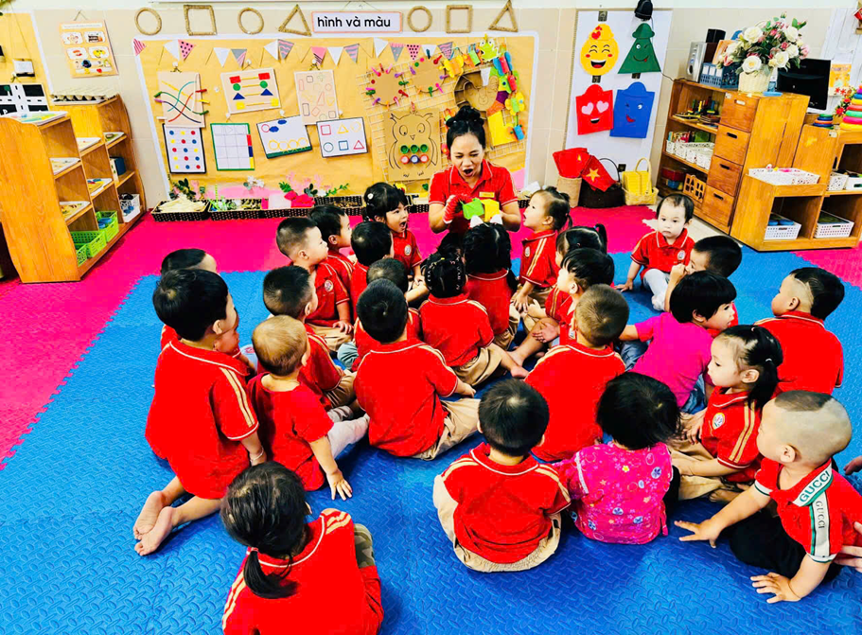
Để không phụ sự tin tưởng của ban giám hiệu cũng như chị em đồng nghiệp, Cô Hà đã không ngừng học hỏi nâng cao trình độ chuyên môn, nghiệp vụ của bản thân. Chính sự lỗ lực phấn đấu đấy, cô đạt được nhiều năm liền đạt lao động tiên tiến và giáo viên giỏi cấp trường. Đặc biệt, cô được công nhận nhiều năm liền đạt chiến sĩ thi đua cấp cơ sở.
Năm học 2015 - 2016 : Đạt chiến sĩ thi đua cơ sở
Năm học 2021 - 2022: Đạt chiến sĩ thi đua cơ sở
Năm học 2023 - 2024: Đạt chiến sĩ thi đua cơ sở
Với đức tính giản dị, ham học hỏi, luôn cảm thấy không bao giờ thỏa mãn với bản thân, chị còn luôn tự nghiên cứu, bồi dưỡng chuyên môn để nâng cao chất lượng giảng dạy. Cùng với kiến thức đã học trong trường sư phạm, từ thực tiễn trong giảng dạy, chị đã luôn luôn đổi mới, tìm cách truyền đạt hiệu quả giúp các con hứng thú tham gia. Mỗi bài giảng, mỗi giờ học của chị là một điều gì đó mới lạ, hấp dẫn cuốn hút mọi người. Phương pháp của chị là thông qua các trò chơi, các bài tập, học mà chơi mà học cùng với đó là sự gần giũ, yêu thương các con để các con bộc lộ bản thân mình mà không sợ sệt. Chính từ suy nghĩ “ Một giáo viên giỏi không chỉ dạy bằng kiến thức mà dạy bằng tình yêu” đã thúc đẩy chị xây dựng nên những tiết học đầy thú vị chị em đồng nghiệp được học hỏi và phụ huynh tin tưởng gửi gắm.
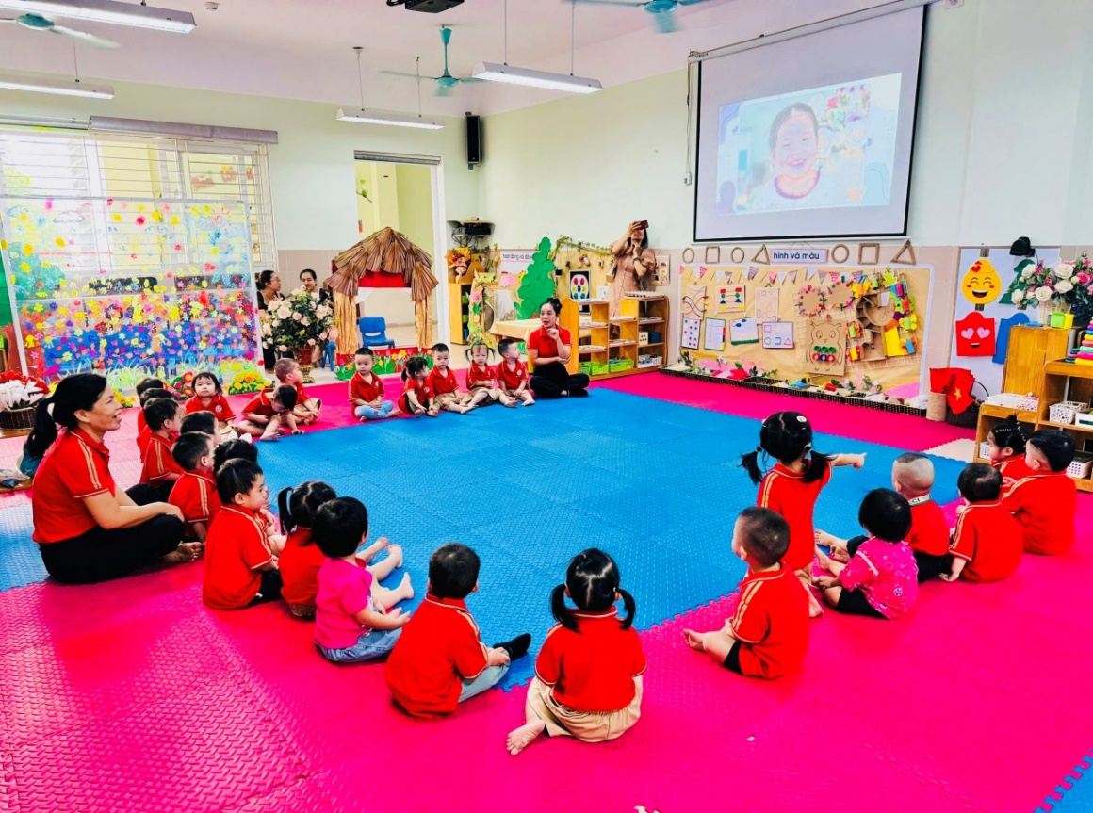
Hình ảnh tiết học “ Cảm xúc” của lớp nhà trẻ D1
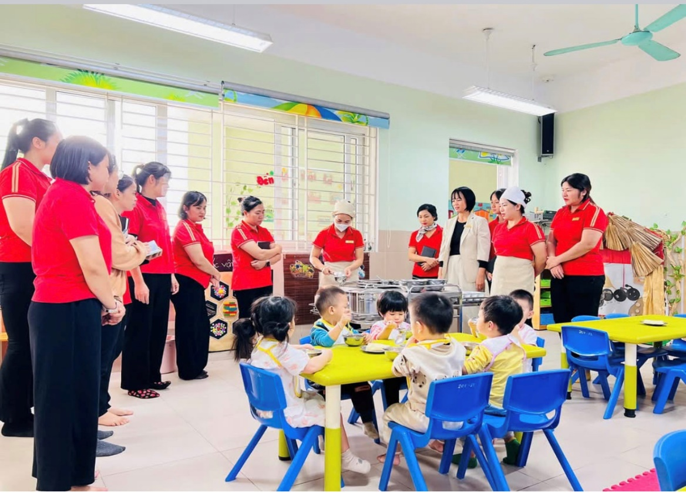
Hình ảnh hiến tập giờ ăn
Là một tổ phó chuyên môn, là một giáo viên trong trường, cô Hà luôn nhiệt tình trong công tác bồi dưỡng, giúp đỡ đồng nghiệp. Hằng ngày, những tiết dạy nào vướng mắc chị không ngần ngại chỉ bảo tận tình, thâm chí còn sửa giáo án từng lời lẽ, câu nói để có giáo án và tiết dạy hoàn chỉnh. Vì vậy mà các thành viên trong trường cũng như các chị em trong khối luôn luôn có sự đoàn kết, giúp đỡ nhau cùng tiến bộ và coi nhau như chị em trong một gia đình.
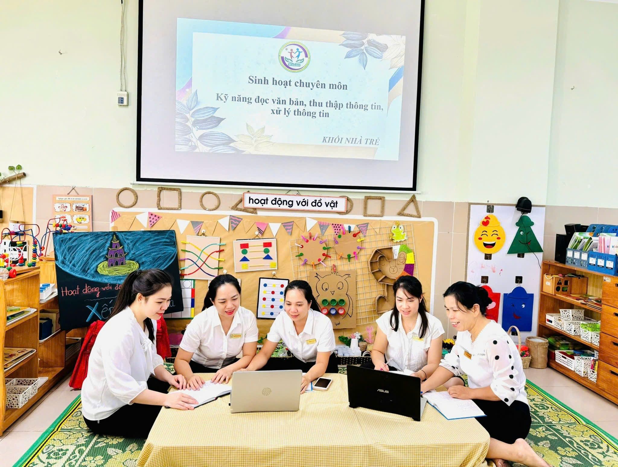
Hình ảnh sinh hoạt chuyên môn của khối
Không chỉ làm tốt công tác chuyên môn, cô Đinh Hà còn nhiệt tình tham gia phong trào của đoàn thanh niên cũng như phong trào của nhà trường phát động. Cô là tấm gương sáng, góp phần lan tỏa tình yêu với công việc và trong cuộc sống như phong trào chạy giải báo Hà Nội mới, thứ 7 xanh.
Công việc bộn bề, hầu như ngày nào cô Hà cũng ở trường từ sáng sớm đến chiều muộn, có những tối mùa đông lạnh buốt, tôi vẫn thấy cô tranh thủ làm việc. Vất vả là thế, tận tụy là thế nhưng cô vẫn luôn giữ được ngon lửa ấm và hạnh phúc trong gia đình. Mặc dù, chồng cô làm bộ đội thường xuyên đi công tác xa nhà. Một mình phải chăm sóc các con nhưng cô vẫn cố gắng hoàn thành vai trò trách nhiệm của một người vợ, người mẹ và một người con dâu thảo hiền. Và không phụ với nỗ lực cố gắng của cô, các con của cô cháu nào cũng chăm ngoan, học giỏi, xây dựng nếp sống gia đình văn hóa.
Nhiều người vẫn hỏi cô, với rất nhiều vất vả trong công việc và gia đình nhưng cô đã bí quyết gì để có thể thành công về mọi mặt như vậy. Với câu hỏi ấy của chúng tôi, cô Hà chia sẻ: “Ước mơ của tôi từ nhỏ là được làm cô giáo. Tôi yêu trẻ nhỏ, yêu nghề giáo và yêu những cô cậu học trò hồn nhiên. Tôi muốn truyền niềm đam mê và tình yêu ấy cho thật nhiều thế hệ học trò. Đặc biệt là những ánh mắt hồn nhien, ngây thơ, những cây hỏi ngây ngô đáng yêu của trẻ ở lứa tuổi mầm non luôn thu hút cô đến với nghề và say nghề như vậy. Những điều này luôn là nguồn động lực để làm tốt mặc dù đôi khi có chút khó khăn”.
Những lời tâm sự ấy của cô như thôi thúc, thức tỉnh cho chúng tôi phải phấn đấu hơn nữa trong sự nghiệp “trồng người”. “Không có thầy giỏi, không thể có trò giỏi”.
Vì vậy, những tấm gương “Người tốt- việc tốt” như cô giáo Đinh Thị Thu Hà - Giáo viên trường mầm non Hồng Tiến cần được biểu dương, nhân rộng để các bạn trẻ noi theo, để ngày càng có nhiều hơn những cô giáo trẻ yêu nghề, tâm huyết với nghề như cô giáo Hà, góp phần đưa sự nghiệp giáo dục nước nhà ngày càng đi lên, xứng đáng với niềm tin của xã hội.

